Tellija
Rae Vald
Aruküla tee 9, 75301 Jüri alevik
Rae vald, Harju maakond
e-mail: info@rae.ee, tel. 605 6750

Huvitatud isik
Uku Kaljund
ukukaljund@gmail.com
tel: 5860 6548
Koostaja:
Sala Terrena OÜ
Liiva tee 2, 75303 Lagedi
Rae vald, Harju maakond
info@salaterrena.ee, tel 5110394

Vaskjala küla Pärna tee 6
kinnistu JA LÄHIALA detailplaneering
ESKIIS

Koostamise kuupäev | 2023/12/12
Vastuvõetud:
Kehtestatud:

planID
kovID

SISUKORD

Planeeringu koostamise eesmärk ja alused 5
Planeeringu koostamise eesmärk 5
Rae valla Jüri aleviku ja sellega piirnevate Aaviku, Vaskjala ja Karla külaosade üldplaneering 5
OLEMASOLEV OLUKORD 7
Planeeritava ala kontaktvöönd 7
Planeeringuala 8
Planeerimisettepanek 8
Alale ehitiste rajamiseks esitatavad nõuded 8
Teed ja parkimine 9
Vesi ja kanalisatsioon 9
Küte ................................................................................................................................. 10
Elekter 10
Telekommunikatsioon 10
Sademevesi 10
Põhjavee kaitstus 11
Tuleohutus 11
Vertikaalplaneerimine 11
Servituudi vajadus 11
Müra .................................................................................................................................12
Insolatsioon 12
Rohevõrgustik 12
Haljastus ja heakord 13
Planeeringu elluviimisega kaasnevate asjakohaste majanduslike, kultuuriliste, sotsiaalsete ja looduskeskkonnale avalduvate mõjude hindamise kirjeldus. 13
Jäätmemajandus 13

JOONISED
- Situatsiooni skeem
- Kontaktvööndi skeem
- Tugiplaan M 1:500
- Põhijoonis M 1:500

Lisad:
- Kooskõlastuste koondtabel ja kooskõlastused
- Võrguvaldajate tehnilised tingimused
- Väljavõtted kohalikust ja maakondlikust lehest planeeringu algatamise kohta
- Koopiad kirjadest lähiala kinnistute omanikele ja küla liikumisele
- Rae Vallavalitsuse korraldus nr 509
- Koopia planeeringu koostamise üleandmise ja rahastamise lepingust
- Detailplaneeringu algatamise taotlus
- Uuringud
- Kirjavahetus ja muu

Planeeringu koostamise eesmärk ja alused
Pärna tee 6 kinnistu (tunnus: 65301:003:0262) asub Harju maakonnas, Rae vallas, Vaskjala külas. kinnistu sihtotstarve on 100% maatulundusmaa.

Planeeringu koostamise eesmärk
Detailplaneeringu eesmärk on kinnistu jagamine neljaks: kaheks elamumaa ja kaheks maatulundusmaa krundiks, ehitusõiguse määramine elamumaale, elamu ja abihoonete püstitamiseks. Lisaks antakse detailplaneeringuga lahendus planeeringuala haljastusele, heakorrale, juurdepääsule, parkimiskorraldusele ja tehnovõrkudega varustamisele.

Arvestamisele kuuluvad planeeringud, projektid, dokumendid ja uuringud:
- Ehitusseadustik;
- Rae valavalitsuse 07.03.2023 korraldus nr 509 „ Aaviku küla Toome tn 9 kinnistu ja lähiala detailplaneeringu algatamine ja lähteseisukohtade kinnitamine“.
- Rae valla Jüri aleviku ja sellega piirnevate Aaviku, Vaskjala ja Karla külaosade üldplaneering on kehtestatud 20 september 2012 Rae Vallavolikogu otsusega nr 390.
- Rae valla ühisveevärgi ja -kanalisatsiooni ning sademevee ärajuhtimise arendamise kava aastateks 2017 – 2028;
- Rae Vallavalitsuse 15.02.2011 määrus 13 „Digitaalselt teostatavate geodeetiliste alusplaanide, projektide, teostusjooniste ja detailplaneeringute esitamise kord”;
- Rae Vallavalitsuse 15.02.2011 määrus 14 “Detailplaneeringute koostamise ning vormistamise juhend“;
- Riigihalduse ministri 17.10.2019 määrus nr 50 „Planeeringu vormistamisele ja ülesehitusele esitatavad nõuded“; 1) Planeerimisseadus;
- Haljastusnõuded projekteerimisel ja ehitamisel Rae vallas (Rae Vallavolikogu 18.10.2022 määrus nr 11);
- Haljastuse hindamise metoodika ning avaliku ala haljastuse nõuded (Rae Vallavalitsuse 30.08.2022 määrus nr 18);
- Välisõhus leviva müra piiramise eesmärgil planeeringu koostamise kohta esitatavad nõuded (keskkonnaministri 03.10.2016 määrus nr 32);
- Rae valla arengukava muutmine ja vastuvõtmine (Rae Vallavolikogu 20.09.2016 määrus nr 58);
- Rae valla jäätmehoolduseeskiri (Rae Vallavolikogu 15.06.2021 määrus nr 73);
- Rae valla rajatiste väljaehitamise ja väljaehitamisega seotud kulude kandmise kokkuleppimise kord (Rae Vallavalitsuse 25.10.2022 määrus nr 23);
- kontaktvööndis kehtestatud detailplaneeringud;
- muud asjakohased õigusaktid, standardid, normatiivid;
- Toome tn 9 topo-geodeetiline alusplaan.

Rae valla Jüri aleviku ja sellega piirnevate Aaviku, Vaskjala ja Karla külaosade üldplaneering
Detailplaneeringu koostamise eesmärk on kooskõlas Rae valla Jüri aleviku ja sellega piirnevate Aaviku, Vaskjala ja Karla külaosade üldplaneeringuga, kus planeeringuala maakasutuse juhtotstarbeks on määratud perspektiivne elamumaa ning haljas ja parkmetsamaa. Haljas-, ja parkmetsamaa ala kuulub üldplaneeringu järgse rohevõrgustiku koosseisu. Planeeringuga täpsustatakse elamumaa ulatust planeeritaval kinnistul. Planeeritav kinnistu asub olemasoleval kompaktse asustusega alal.
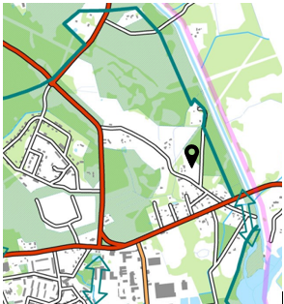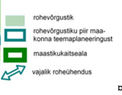
Skeem 1. Väljavõte Rae valla üldplaneeringu rohevõrgustiku joonisest (allikas: https://rae.ee/documents/823250/3890101/Jyri_yp_skeem_IV-2_rohevork_2012.pdf/caaa5406-4d12-4f0b-9504-9ca23be0137e)

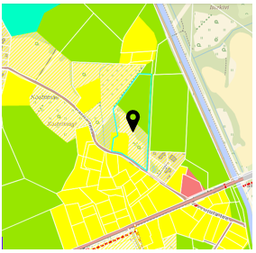
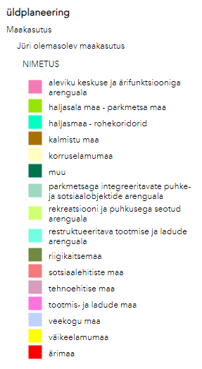 | 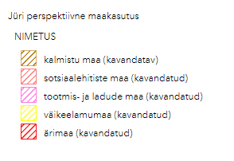
Skeem2. Väljavõte Rae valla Jüri aleviku ja sellega piirnevate Aaviku, Vaskjala ja Karla külaosade üldplaneeringust (allikas: https://map.rae.ee/gis)

OLEMASOLEV OLUKORD

Planeeritava ala kontaktvöönd
Planeeringuala asub Vaskjala külas, kohaliku tee Pärna tee (nr 6530189) ja Vaskjala-ülemiste kanali vahelisel alal. Pärna teele saab kõrvalmaanteelt 11303 Jüri-Aruküla. 220 m kaugusel, Jüri-Aruküla kõrvalmaantee ääres asub Rae bussipeatus, kust sõidavad koolibussid nii Jüri Gümnaasiumisse, kui Lagedi kooli ning samuti Tallinnasse, Arukülla, Lagedile, Jürisse, Peningile Lähim pood, perearstikeskus, kool ja lasteaed asuvad Jüri alevikus, planeeringualast ca 1-2 km kaugusel. Jüri-Aruküla tee ääres on paremaks teenusteni jõudmiseks ka valgustatud kergliiklustee.
Ümberkaudsetel aladel on valdavalt elamu- ja maatulundusmaad.

Juurdepääs planeeritavale elamumaa kruntidele nähakse ette Pärna teelt.

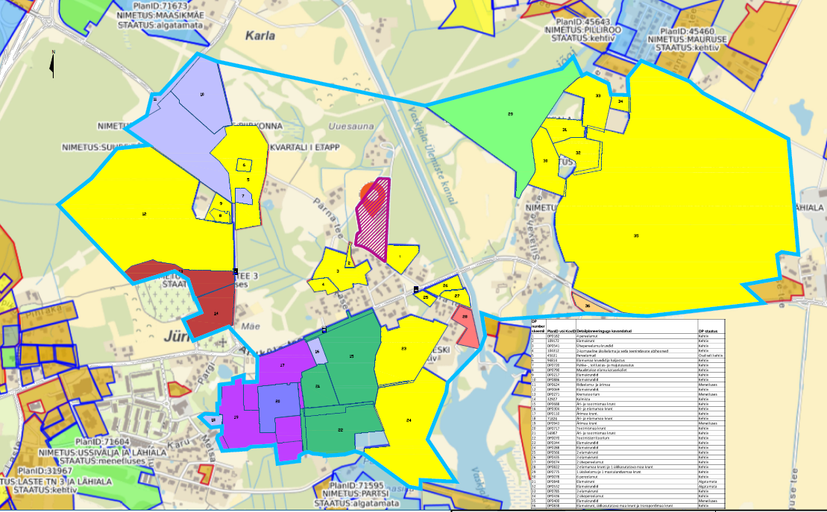
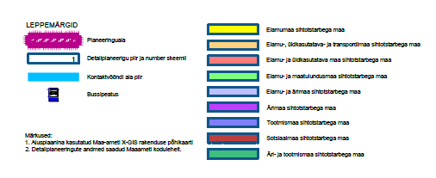
Skeem 3. Kontaktvööndi skeem (detailplaneeringute info ja alusplaan: Rae valla GIS portaali detailplaneeringute rakendus)
Tegemist on järjest tiheneva asustusega elamupiirkonnaga.

Planeeringuala
Planeeringuala koosneb ühest elamumaa kinnistust: Pärna tee 6 kinnistu (tunnus: 65301:003:0262), registriosa nr 8185102, kinnistu sihtotstarve on 100% maatulundusmaa.
Maaomand planeeritaval alal
Planeeritav kinnistu on eraomandis.
Maa-ala üldiseloomustus
Planeeringuala asub Vaskjala külas, kohaliku tee Pärna tee (nr 6530189) ja Vaskjala-ülemiste kanali vahelisel alal. Pärna teele saab kõrvalmaanteelt 11303 Jüri-Aruküla.. Juurdepääs planeeritavale elamumaa kruntidele nähakse ette Pärna teelt, mis on kohalk tee.

Planeeringuala loodepiiril kulgeb kuivenduskraav, mis ei ole maaparandussüsteemi eesvool.

Lähialana kaasatakse planeeringusse maa-ala, mis on vajalik teede- ja tehnovõrkude planeerimiseks.
Tehnovõrgud ja kitsendused
Planeeritaval alal lasuvad järgmised maakasutuspiirangud ja kitsendused:

- Harjumaa maavarade teemaplaneeringu uuringuruum
- Elektri maakaabelliin koos elektripaigaldise kaitsevööndiga (1+1m).
- Elektriõhuliin alla 1 kV koos elektripaigaldise kaitsevööndiga (2+2m).
- Ühise vee- ja kanalisatsiooni torustik ja selle kaitsevöönd (2+2m).
- Telekommunikatsiooni liin (sideliin, maa-alune), kaitsevööndiga (1+1m).
- Rohevõrgustiku ala
Teed
Juurdepääs planeeritavale alale toimub Pärna teelt, mis on kohalik, mustkattega tee.
Hooned
Planeeringualal asub üks eluhoone, abihoone ning kasvuhoone.
Haljastus
Planeeritaval alal,ümber olemasoleva eluhoone on viljapuuaed, hoone õueala on tarastatud.
Pärna tee äärsel alal, õuealast väljaspool, on rohumaa, võsastik ja mets. Rohevõrgustiku alale jääb valdavalt rohumaa ja mets .

Planeerimisettepanek
Detailplaneeringu eesmärk on kinnistu jagamine neljaks: kaheks elamumaa ja kaheks maatulundusmaa krundiks, ehitusõiguse määramine elamumaale, elamu ja abihoonete püstitamiseks. Lisaks antakse detailplaneeringuga lahendus planeeringuala haljastusele, heakorrale, juurdepääsule, parkimiskorraldusele ja tehnovõrkudega varustamisele.
Ehitustegevust Rae valla Jüri aleviku ja sellega piirnevate Aaviku, Vaskjala ja Karla külaosade üldplaneeringuga määratud rohevõrgustiku alale ei kavandata ja rohevõrgustiku ala ulatuses säilib olemasolev olukord.

Alale ehitiste rajamiseks esitatavad nõuded
- Hoone rajamiseks tuleb koostada nõuetekohane ehitusprojekt ja taotleda ehitusluba kohalikust omavalitsusest.

Hoonetele esitatavad nõuded:
- Maksimaalne krundi täisehitusprotsent 15%
- Maksimaalne põhihoone ehitusalune pind 250–m²
- Hoonestusviis – lahtine
- Hoone ±45.60
- Lubatud hoonete arv –üks põhi ja 2 abihoonet (1+2)
- Lubatud põhihoone korruselisus – kuni 2 maapealset ja üks maaalune korrus
- Lubatud põhihoone maksimaalne kõrgus –kuni 8m
- Lubatud abihoone korruselisus – 1 korrus
- Lubatud abihoone maksimaalne kõrgus –kuni 5m
- Lubatud abihoonete maksimaalne ehitusalune pind 80 m²
- Katuseharja suund – soovitavalt teega paralleelselt või risti
- Lubatud katuse tüüp: viilkatus
- Välisviimistlusmaterjalid – arvestada olemasoleva,piirkonda sobiva hoonestusega, mitte kasutada plekist ja plastikust fassaadikatet, eelistada looduslikke materjale. Hoonete värv valida piirkonna olemasoleva hoonestusega harmoneeruv.
- Lubatud väikseim tulepüsivusklass – TP 3, tulepüsivusklassi täpsustada hoonete projekteerimise käigus.
- Parkimine lahendada omal krundil (min 2 parkimiskohta elamu kohta).
- Jäätmete kogumine näha ette krundi territooriumil.
- Piirdeaiad – Lubatud on võrkpiire hekiga, kinnistute vahel võib olla võrkpiire. Piirdeaia kõrgus on kuni 1,5 m, lähtuda naaberkinnistutega harmoneeruvatest lahendusest. Piireaed rajada kinnistu piirile, piirdeaia välimus ja asukoht kooskõlastada naaberkinnistu omanikuga.

Teed ja parkimine
Ligipääsuks kasutada olemasolevat Pärna teed, millelt kavandatakse üks uus mahasõit.

Parkimine lahendada omal krundil. Planeeritud on minimaalselt kaks parkimiskohta. Tugevdatud alusel parkimiskohad täpsustada hoone ja/või haljastuse projektiga.

Parkimiskohtade katend on soovitav rajada sadevee maasse imbumist võimaldavate vuukidega, filtreerivatel aluskihtidel, et vähendada vee ärajuhtimise vajadust.

Vesi ja kanalisatsioon
VEEVARUSTUS

Ühisveevärgiga on olemasoleva hoonestusega krunt kinnistu liitunud ja tarbib kohaliku veevarustuse ettevõtte ELVESO AS teenust. Kavandatavale elamule nähakse ette ühisveevärgiga liitumine vastavalt võrguvaldaja tehnilistele tingimustele.

KANALISATSIOON

Ühiskabalisatsiooniga on olemasoleva hoonestusega krunt kinnistu liitunud ja tarbib kohaliku ettevõtte ELVESO AS teenust. Ühiskanalisatsiooniga liitumine uutele hoonetele on kavandatud vastavalt ELVESO AS tehnilistele tingimustele.

Küte
Küte lahendada lokaalselt. Kasutada energiasäästlikke ning keskkonda minimaalselt saastavaid süsteeme (maasoojuspump, õhk-vesi soojuspump, päikesepaneelid, jms). Keelatud on märkimisväärselt jääkaineid lendu paiskavad kütteliigid nagu näiteks raskeõlid ja kivisüsi.
Edasise projekteerimise käigus võib kaaluda maaküttesüsteemi rajamist, kuid see peab vastama järgmistele nõuetele:
1. Taotleda maakütte rajamiseks vajalikud tehnilised tinmgimused ja rajamise luba.
2. Maasoojussüsteemi projekteerimisel tuleb tagada kõrghaljastusele piisav ala krundil vastavalt käesolevas detailplaneeringus sätestatud haljastuse rajamise nõuetele.
3. Vältida tuleb maasoojussüsteemide rajamisest üksteisele või seda mõjutavale objektile liiga lähedale, samuti kinnistu piirile, et ära hoida maasoojussüsteemide omavaheline koosmõju või mõju taimestikule (maasoojussüsteemi torustiku rajamine võib kahjustab puu juuri ning maasoojuse tootmine muudab maapinna soojusrežiimi jahedamaks ja lühendab
kasvuperioodi).
4. Maasoojussüsteem peab asuma:
- vähemalt 2m kinnistu piirist;
- säilitatava või kavandatava puu, täiskasvanult saavutatava liigiomase võraulatuse vertikaalprojektsioonist 2m.
Õhksoojuspumpade kasutamisel mitte paigutada välisagregaate hoone tee poolsele esifassaadile ja selle äärde (või tuleb tagada selle varjestamine), eraomandis olevale kõrvalkinnistule lähemale ku 2m, kõrvalkrundil olevatest terrassi- ja istumisaladest vähemalt 8m kaugusele.
Tööjoonised kooskõlastada täiendavalt.

Elekter
Elektrivarustusega on planeeritav kinnistu liitunud ja tarbib elektriettevõtte teenust. Kavandatava hoone jaoks on vaja liitumistingimusi võrguvaldajalt ja tuleb rajada uus, kinnistusisene elektri maakaabelliin .

Telekommunikatsioon
Side lahendada õhu vastavalt valitud teenusepakkuja tingimustele.

Sademevesi
Veeseaduse kohaselt tuleb sademevee käitlemisel eelistada lahendusi, mis võimaldavad sademeveest vabaneda selle tekkekohas, vältides sademevee reostumist. Sademeveest vabanemiseks sademevee suublasse juhtimisel kasutada looduslähedasi lahendusi (nt rohealasid, viibetiike, vihmaaedasid, imbkraave jm), mis võimaldavad sademeveest vabaneda eelkõige maastikukujundamise kaudu, vältides sademevee reostumist.
Sademevesi immutada omal krundil. Tagada vee äravool hoonete ja rajatiste vundamentidelt vertikaalplaneerimisega. Hoone projekti koosseisus leida valingvihmade korral tekkivate sademevete arvutuslikud hulgad mis vajavad immutamist ning projekteerida vastavad lahendused, vajadusel rajada drenaaž ja/või vihmapeenrad ja/või sademevee kogumismahutid.

Planeeritava hoone ümber on kavandatud immutusdrenaaž.

Kavandada kokku kogutud sademevee kastmisveena kasutamist võimaldavad lahendused hoone projekteerimise käigus.

Olemasolevat maapinda võib tõsta maksimaalselt 0,5 m hoonestusala piires. Olemasolevat maapinda ei või tõsta kõrgemale hoonestatud naaberkinnistu maapinnast. Vertikaalplaneerimisega tuleb tagada vihmavee mitte kaldumine naaberkinnistutele.

Põhjavee kaitstus
Põhjavee kaitsmise eesmärgil ei rajata alale uusi puurkaeve ega lokaalset kanalisatsiooni;
vee- ja kanalisatsiooni taristu rajatakse ühisveevärgi ja kanalisatsiooni baasil;
kanalisatsiooni juhitavad reoveed ei tohi ületada reovee näitajate piirväärtusi;
tegevuste kavandamisel tuleb jälgida, et ei mõjutataks negatiivselt põhjavee omadusi ja sellest tulenevalt elanikeni jõudva joogivee kvaliteeti.

Tuleohutus
Lähim tuletüõrje veevõtukoht asub Pärna tee ääres, planeeringualast 65m kaugusel.

Vertikaalplaneerimine
Sademevesi immutada omal krundil, Tagada vee äravool hoonete ja rajatiste vundamentidelt vertikaalplaneerimisega. Vajadusel rajada sademeveedrenaaž ja vihmapeenrad. Sademevee juhtimise soovituslikud suunad on kantud joonisele: Tehnovõrgud ja liiklus. Täpsemad vertikaalplaneerimise lahendused koostada hoone ja haljastusprojekti koosseisus.

Sadevett ei tohi juhtida riigitee alusele maaüksusele, sh riigitee koosseisu kuuluvatesse teekraavidesse. Olemasolevat maapinda võib tõsta maksimaalselt 0,5 m hoonestusala piires. Olemasolevat maapinda ei või tõsta kõrgemale hoonestatud naaberkinnistu maapinnast. Vertikaalplaneerimisega tagada sademevee mitte valgumine naaberkinnistutele. Sademevee juhtimine naaberkinnistutele on keelatud va kooskõlastatult naaberkinnistu omanikuga.

Servituudi vajadus
Servituutide vajadus selgitatakse edasise planeerimise käigus.

Müra
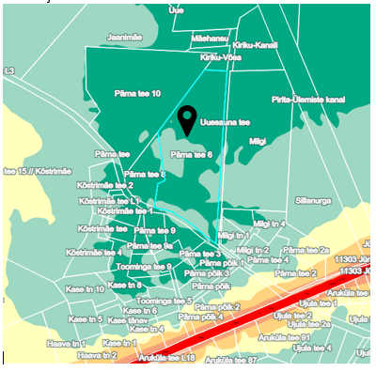 |  | 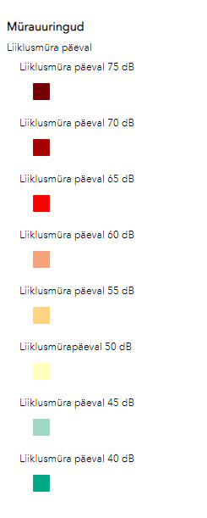
Rae valla mürauuringu andmetel jääb planeeringualal päevane liiklusmüra tase 40-45 dB piiresse.
Skeem 4 Väljavõte päevasest müratasemetest Rae valla mürauuringust Pärna tee 6kinnistul.
Seega ületab päevane liiklusmüratase lubatud müra normtaset eluruumides, mis on 35 dB päeval. Hoonete projekteerimisel lähtuda standardist EVS 842 „Ehitise heliisolatsiooninõuded. Kaitse müra eest“. Välispiirete materjalide ja konstruktsioonide lahenduste kasutamisel arvestada heliisolatsiooni indeksiks 35.

Insolatsioon
Hooned projekteerida ja rajada nii, et eluruumides oleks tagatud piisav insolatsiooni kestus vastavalt Eesti EVS-EN 17037:2019+A1:2021 "Päevavalgus hoonetes".
Insolatsiooni kestus peab olema tagatud ajavahemikus 22. aprillist kuni 22. augustini. Arvestuse ühik on üks päev.
Insolatsiooni kestus eluruumides on piisav, kui 2,5- tunnine katkematu insolatsioon või 3- tunnine katkestustega insolatsioon on tagatud kuni 3- toaliste ühepereelamu puhul vähemalt ühes toas, nelja või enama tubade arvukorral vähemalt kahes toas. Tubadeks loetakse ka kööktoad ja kööginurgaga toad. Insolatsiooni kestus on piisav ka juhul, kui 2-tunnine katkematu insolatsioon on tagatud kuni 3- toaliste ühepereelamu puhul vähemalt kahes toas ja nelja või enama tubade arvukorral kolmes toas.

Rohevõrgustik
Olemasolev maa sihtotstarve on 100% elamumaa. Rae valla Jüri aleviku ja sellega piirnevate Aaviku, Vaskjala ja Karla külaosade üldplaneering on kehtestatud 20 september 2012 Rae Vallavolikogu otsusega nr 390, kus planeeringuala maakasutuse juhtotstarbeks on määratud perspektiivne elamumaa ning haljas ja parkmetsamaa. Haljas-, ja parkmetsamaa ala kuulub üldplaneeringu järgse rohevõrgustiku koosseisu. Ehitustegevust Rae valla Jüri aleviku ja sellega piirnevate Aaviku, Vaskjala ja Karla külaosade üldplaneeringuga määratud rohevõrgustiku alale ei kavandata ja rohevõrgustiku ala ulatuses säilib olemasolev olukord.

Haljastus ja heakord
Säilitada maksimaalselt suuri puid. Uushaljastus rajada teede äärtesse.

Kui säilitatavate puittaimede läheduses kavandatake ehitustöid, siis tuleb juhinduda EVS 939-3:2020 (Puittaimed haljastuses, osa 3: Ehitusaegne puude kaitse) sätestatud nõuetest.
Liiklemine, materjalide ladustamine, pinnase tihendamine, igasugused kaevetööd (ka kändude juurimine) ning maapinna kõrguse muutmine (ka kasvupinnase koorimine) on säilitatavate puude juurestiku kaitsealal keelatud.

Planeeringus on hoonestusalal likvideeritavaks määratud puud ja põõsad, mis jäävad ehitusalale sedavõrd lähedale, et saavad tõenäoliselt kahjustatud ning ei jää ellu. Põõsad võib ümber istutada ja uuendada.

Kogu planeeringu alal on soovitav on raiuda ka kasvus alla jäänud, tüvemädanikuga, ohtlikud puud.

Planeeringu elluviimisega kaasnevate asjakohaste majanduslike, kultuuriliste, sotsiaalsete ja looduskeskkonnale avalduvate mõjude hindamise kirjeldus.
Planeeringuala asub perspektiivset väikeelamu maa-ala ning haljasmaa – kaitsehaljastuse maa-ala. Planeeringuga ei näha ette arendustegevust haljasmaa-kaitsehaljastuse juhtotstarbega alal.
Antud detailplaneeringuga kavandatakse üksnes ühe lisanduva majapidamise rajamist, mistõttu on kavandatava tegevuse mõju väga väike. Detailplaneeringu kontekstis ei ole ette näha planeeringuga kaasnevaid negatiivseid keskkonnamõjusid.

Jäätmemajandus
Olmeprügi kogumine nähakse ette omal krundil. Kinnistu värava lähedusse paigaldada sorteeritud jäätmete konteinerid, tugevdatud alusel. Jäätmekäitlus lahendada vastavalt Rae valla jäätmehoolduseeskirjale.

